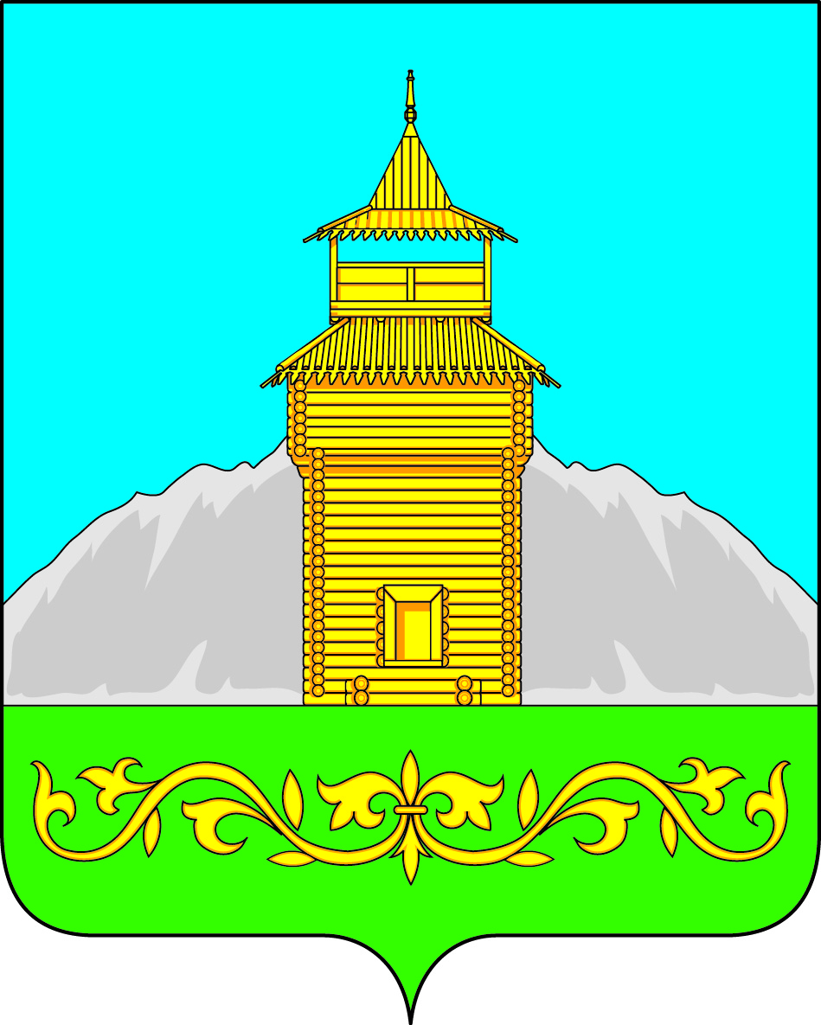

Российская Федерация
Республика Хакасия
Таштыпский район
Совет депутатов Таштыпского сельсовета

Р Е Ш Е Н И Е

25 декабря 2015 года с. Таштып № 31

О снятии полномочий с депутата
Совета депутатов Таштыпского сельсовета
по избирательному округу № 3
Таштыпского сельсовета с К.К. Юктешевой

Рассмотрев заявление депутата К.К. Юктешевой по избирательному округу № 3
Совета депутатов Таштыпского сельсовета о снятии полномочий в связи с избранием в Общественную палату Таштыпского района, на основании п.2,ч.9 ст.31Устава муниципального образования Таштыпский сельсовет , Совет депутатов Таштыпского сельсовета, Решил:

1. Снять полномочия депутата Совета депутатов Таштыпского сельсовета К.К. Юктешевой по избирательному округу № 3.
2. Контроль за исполнением настоящего решения возложить на комиссию по вопросам социальной политики, законности и правопорядка (А.И. Салайдинова).
3. Решение Совета депутатов Таштыпского сельсовета опубликовать на сайте Таштыпского сельсовета.
4.Настоящее решение вступает в силу со дня его опубликования (обнародования).

Глава Таштыпского сельсовета А.А. Дьяченко

